# 

# ДОГОВОР АРЕНДЫ СКУТЕРА

г. Сочи Дата: **{{ today_date }}**

ООО «ФРЕШ ДРАЙВ», в лице менеджера проекта, действующего на основании Устава, именуемое

в дальнейшем Арендодатель, с одной стороны, и

гражданин(ка) **{{ full_name }}** паспорт серия № **{{ passport_number }}** , именуемый

в дальнейшем Арендатор, с другой стороны, заключили настоящий договор о следующем:

### 1,ПРЕДМЕТ ДОГОВОРА

Арендодатель передает, а Арендатор принимает во временное владение и пользование скутер для личного использования.

Скутер:

Марка/Модель: **{{ transport_model }}** VIN (при наличии): **{{ vin_number }}**

Цвет: **{{ color }}** Госномер (если есть) **{{ registration_number }}_________________**

### 2.ПОРЯДОК ПЕРЕДАЧИ И ВОЗВРАТА

2.1 Передача скутера осуществляется по Акту приема-передачи.

2.2 Возврат скутера производится в срок, указанный в Акте, в исправном состоянии, чистым.

2.3 При утере ключей документов или повреждении скутера Арендатор возмещает стоимость ущерба.

## 3. УСЛОВИЯ ЭКСПЛУАТАЦИИ

3.1 Арендатор обязуется использовать скутер бережно, не передавать его третьим лицам.

3.2 Запрещается: использование скутера в нетрезвом состоянии;

3.3. Выезд за пределы города Сочи без согласования с арендодателем запрещается.

**4. АРЕНДНАЯ ПЛАТА И ОБЕСПЕЧИТЕЛЬНЫЙ ПЛАТЕЖ**

4,1 Стоимость аренды составляет **{{ daily_rate }}** рублей в сутки.

4.2 Общий срок аренды составляет **{{ rental_days }}** суток.

4.3 Общая стоимость аренды за весь период **{{ total_cost }}**

4.4. Обеспечительный платеж **{{ security_deposit }}** рублей, вносится при подписании договора.

### 5. СТРАХОВАНИЕ

5.1 Скутер застрахован по ОСАГО (если применимо).

### 6. ОТВЕТСТВЕННОСТЬ СТОРОН

### 6.1 За несоблюдение условий договора стороны несут ответственность в соответствии с

### законодательством РФ.

### 6.2 Арендодатель не несет ответственности за штрафы и нарушения ПДД, совершённые.

### Арендатором.

6.3 Арендатор несет полную ответственность за сохранность скутера в период аренды.

6.4 При условии выезда с территории города Сочи арендатор несет транспортные расходы при

необходимости эвакуации скутера(техническая неисправность или ДТП).

### 7. ПРОЧИЕ УСЛОВИЯ

7.1 Настоящий договор действует с момента подписания до полного исполнения обязательств.

# 8. РЕКВИЗИТЫ И ПОДПИСИ СТОРОН

Арендодатель:

ООО «Фреш Драйв» г.Сочи ул.Московская д.3 корпус 5

ИНН:2366053872 КПП: 236601001 Тел: +79882839393

**Арендатор:**

**ФИО**: {{ full_name }}

**Телефон** {{ phone_number }}

**Подписи:**

**Арендодатель**

**Арендатор** ____

## 

## АКТ ПРИЕМА-ПЕРЕДАЧИ СКУТЕРА

г. Сочи

Дата начала аренды {{ rental_start_date }} Дата окончания аренды {{ rental_end_date }}

Арендодатель: ООО «Фреш Драйв»

Арендатор: ФИО **{{ full_name }}**

Настоящим подтверждается, что Арендодатель передал, а Арендатор принял в аренду скутер:

Марка/модель: **{{ transport_model }}** VIN: **{{ vin_number }}** Госномер (если есть) **{{ registration_number }}**

Состояние: исправное, чистое, без повреждений. Особые отметки о состоянии скутера:

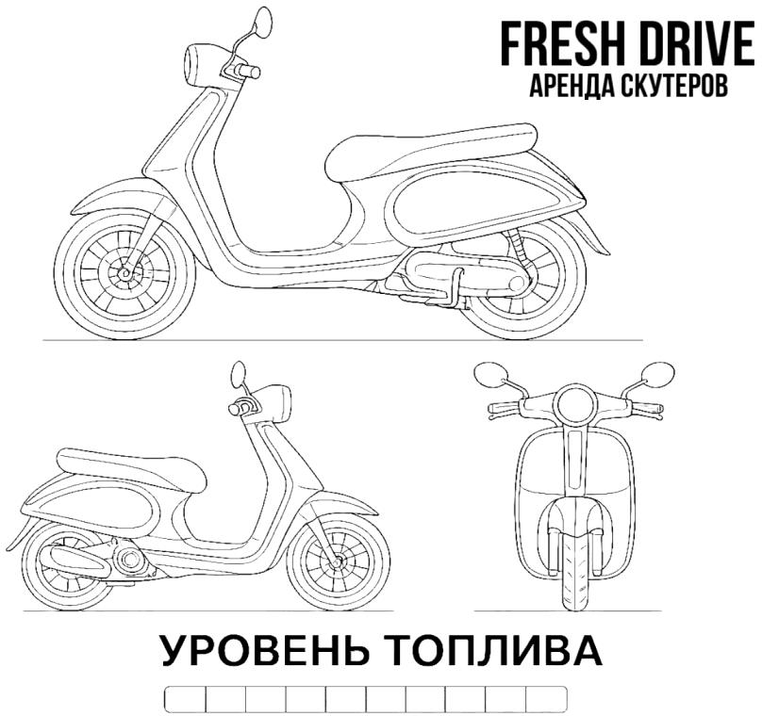

Имеющиеся повреждения (если есть)__________________________________________________

Дополнительно передано: Шлем (количество) ,при утрате шлема возмещается стоимость в размере 5000р

Подписи сторон

Арендодатель:

МП:________ Подпись_______

Арендатор:

ФИО; _____________Подпись ___________